Windows 11操作系统Edge浏览器兼容（必须IE环境使用）产品调试配置说明手册

在微软发布了Windows 11操作系统后，目前市面上所有的新系列电脑产品均已默认安装了Windows 11操作系统，并且Windows 11也已经不再支持IE 独立安装，而我司产品以公共资源电子交易条线为例，多数系统均需以IE浏览器为必要环境来进行访问使用，可通过本案例的配置，实现在Edge环境下使用IE兼容模式来访问使用系统；

- 打开Edge浏览器，
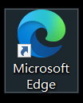
- 点击页面右上角的【...】按钮，找到【设置】，选择【默认浏览器】，
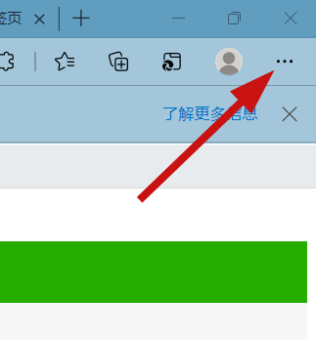
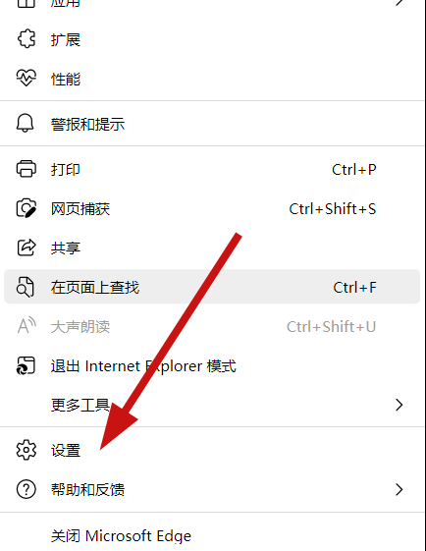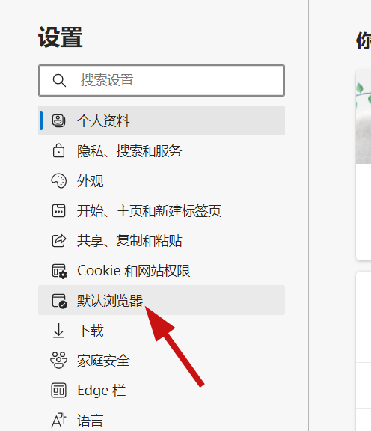
- 让Internet Explorer 在 Microsoft Edge中打开网站——选择【从不】
- 允许在Internet Explorer 模式下重新加载网站——选择【允许】
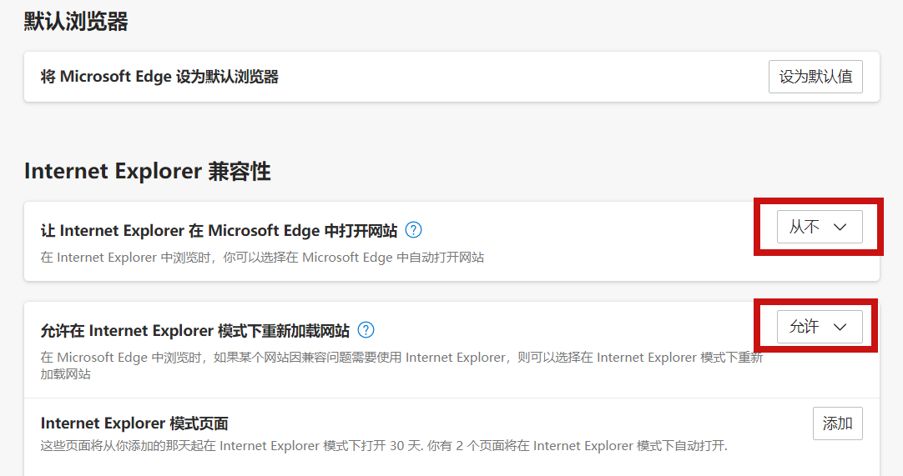
5、Internet Explorer模式页面选项——点击【添加】，可以添加需要以IE兼容模式来进行访问的页面地址，但需注意默认的有效期为30天；
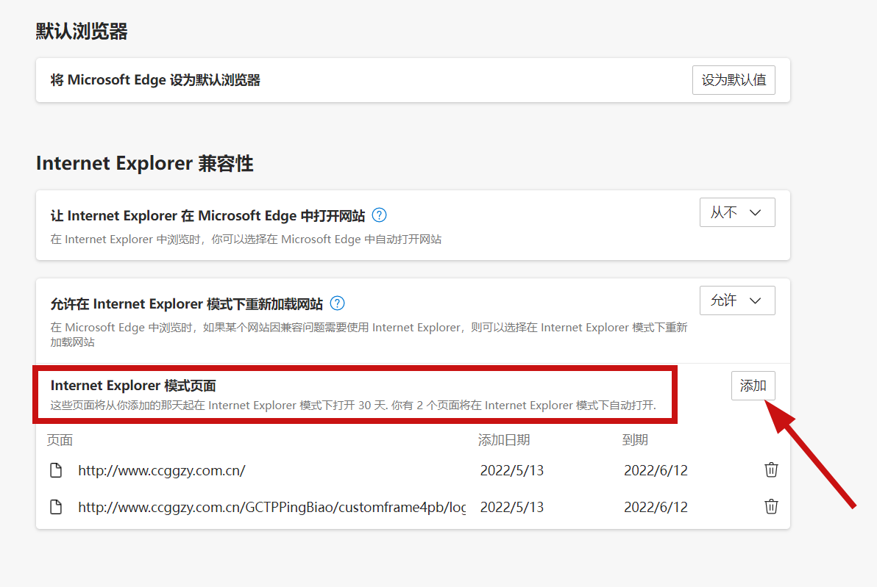
6、以长春市公共资源交易网为例，页面正常访问网站后，点击【...】按钮，选择【在Internet Exploer 模式下重新加载】按钮，
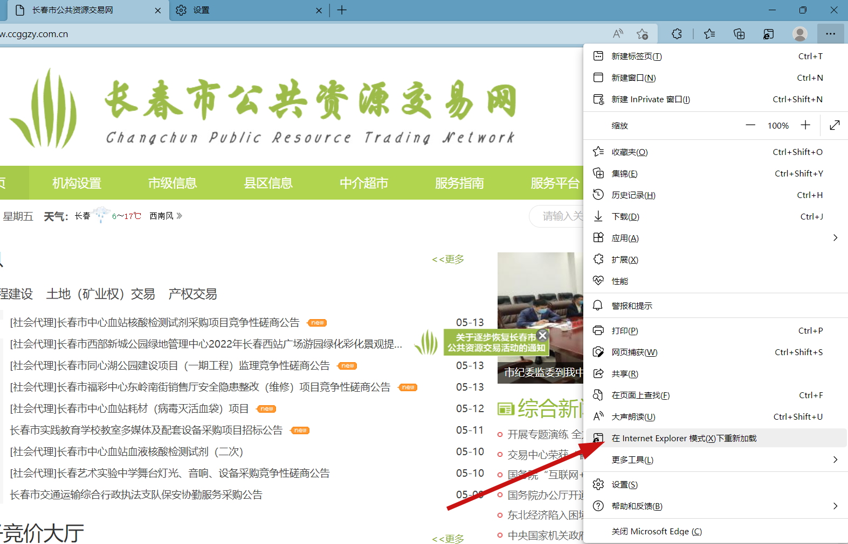
- 在页面上出现的【下次在Internet Explorer 模式下打开此页面】选项调整为打开，此处点击【管理】可以配置兼容性页面配置与以上第（5）条配置内容相同；
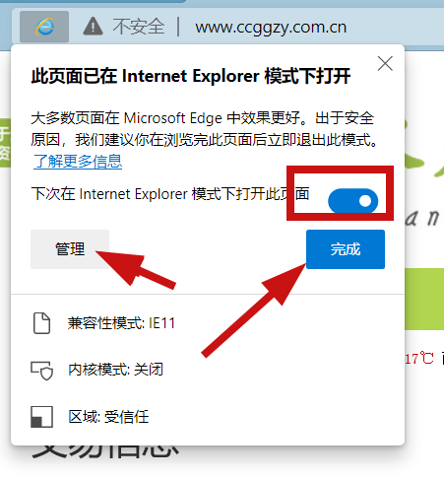
- 配置浏览器【受信任站点】方式需点击任务栏【搜索】图标，并搜索【Internet 选项】即可打开设置选项卡（或通过控制面板打开）：
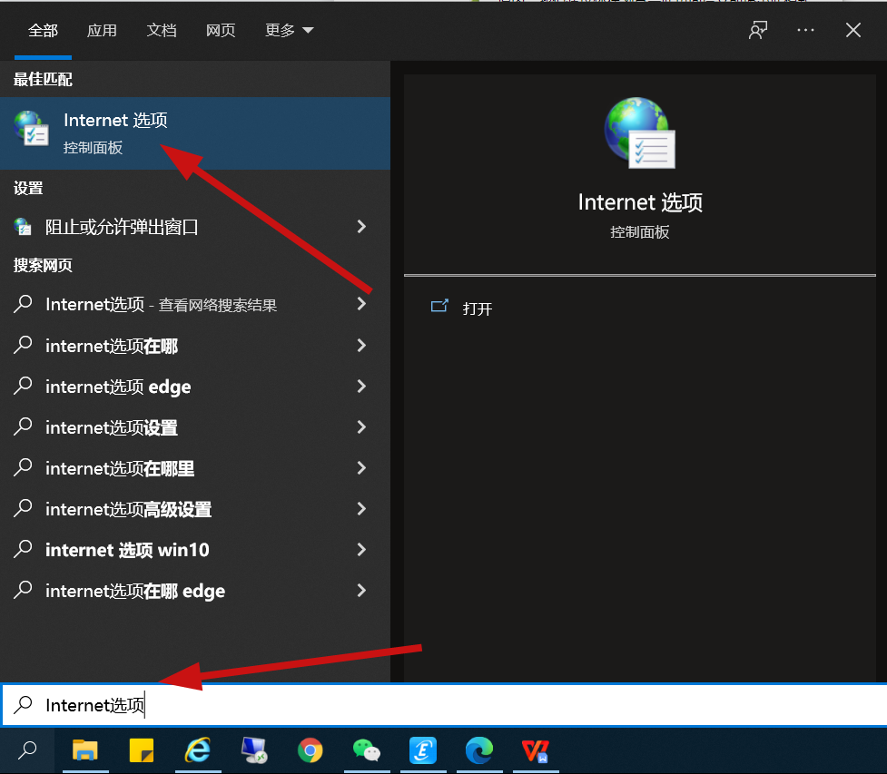
- 选择，【安全】——【受信任站点】，将当前站点添加到受信任站点列表；
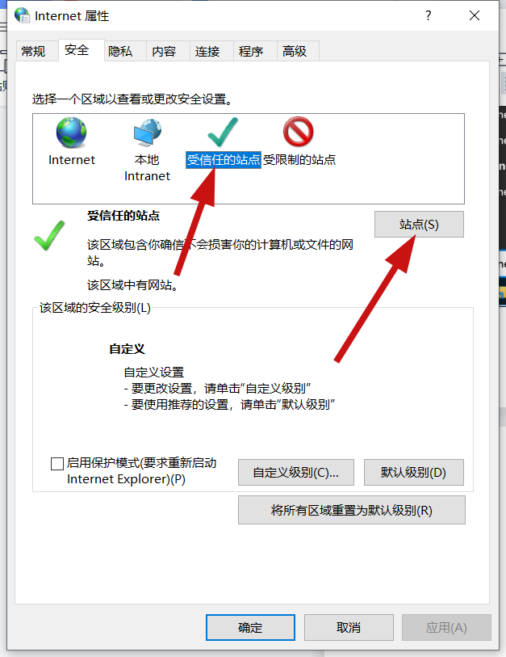
- 选择【自定义级别】，可设置配置浏览器Active X组件配置，选项卡中的所有的Active X组件选项全都选择为【启用】；
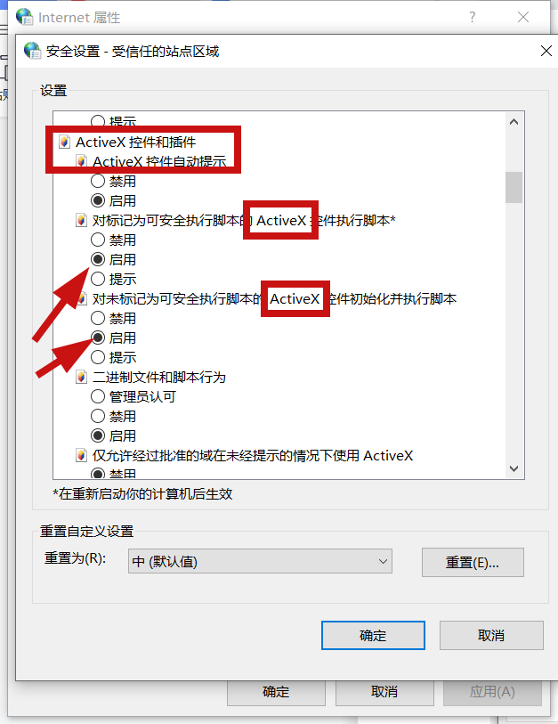
11、可看到页面实际已经在IE内核的兼容环境中打开，可实现组件加载安装，兼容性环境使用；
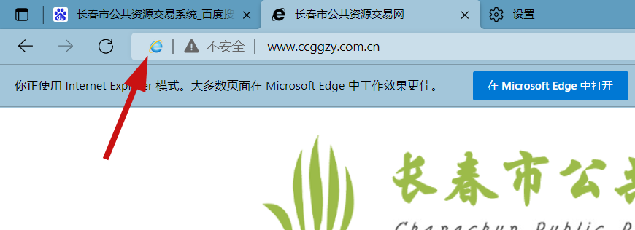
12、经测试，ca登录，白锁登录，ca签章，文件生成解密功能均正常；
